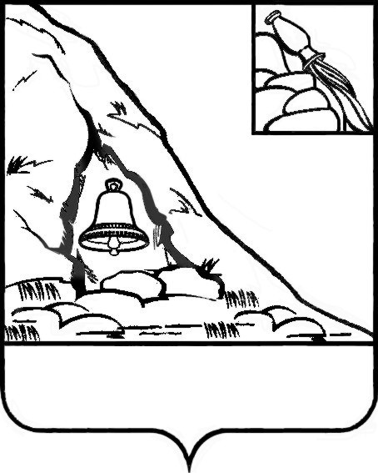
АДМИНИСТРАЦИЯ
ПОДГОРЕНСКОГО МУНИЦИПАЛЬНОГО РАЙОНА
ВОРОНЕЖСКОЙ ОБЛАСТИ

ПОСТАНОВЛЕНИЕ

от 29 июля 2024 года № 531
п.г.т. Подгоренский

О приостановлении действия
отдельных положений
постановления администрации
Подгоренского муниципального
района Воронежской области
от 04.09.2020 № 290 «Об утверждении Положения о проведении
муниципального этапа ежегодного
открытого публичного конкурса
Воронежской области
«Территория идей»

В соответствии с Федеральным законом от 06.10.2003 № 131-ФЗ «Об общих принципах организации местного самоуправления в Российской Федерации», на основании постановления Правительства Воронежской области от 25.06.2024 № 424 «О приостановлении действия отдельных положений Правительства Воронежской области от 13.09.2019 № 879», в целях оптимизации процесса проведения ежегодного открытого публичного конкурса Воронежской области «Территория идей», администрация Подгоренского муниципального района Воронежской области п о с т а н о в л я е т :
1. Приостановить до 31 декабря 2024 года включительно действие раздела 2 Положения о проведении муниципального этапа ежегодного открытого публичного конкурса Воронежской области «Территория идей», утвержденного постановлением администрации Подгоренского муниципального района Воронежской области от 04.09.2020 № 290 «Об утверждении Положения о проведении муниципального этапа ежегодного открытого публичного конкурса Воронежской области «Территория идей» (в ред. от 13.08.2021 № 323, от 30.05.2022 № 173, от 19.06.2023 № 334).
2. Настоящее постановление подлежит опубликованию в официальном периодическом издании органов местного самоуправления Подгоренского муниципального района «Подгоренский муниципальный вестник» и размещению на официальном сайте администрации Подгоренского муниципального района в сети «Интернет».
3. Контроль за исполнением настоящего постановления возложить на руководителя аппарата администрации района И.С. Супрунова.

Глава Подгоренского
муниципального района М.Ю. Данилов

